LEME

Manual do Usuário

Sumário

1. Introdução 3
1.1. Visão Geral do Sistema 3
1.2. Criando Usuário 3
2. Aprendendo 3
2.1. Selecionando um curso 3
2.2. Se inscrevendo no curso 3
2.3. Página Inicial do Curso 4
2.4. Página de uma Aula 4
2.5. Entrar no tópico de discussão da aula 4
2.6. Avaliar uma aula 4
3. Ensinando 4
3.1. Criando um curso 4
3.2. Elegendo monitores 5
3.3. Elegendo outros professores 5
3.4. Criar aulas 5
3.5. Colocar conteúdo numa aula 5
4. Socializando 5
4.1. Criando um tópico no fórum 5
4.2. Interagindo com tópicos em um fórum 5
4.3. Respondendo tópicos 5

1. Introdução

1.1. Visão Geral do Sistema
O sistema desenvolvido foi estruturado de modo que os cursos são ranqueados pelos usuários de acordo com a proposta do mesmo e, onde cada curso terá um fórum onde os alunos poderão interagir entre si e com os professores, além de salas de aula virtuais com materiais referentes a cada aula.
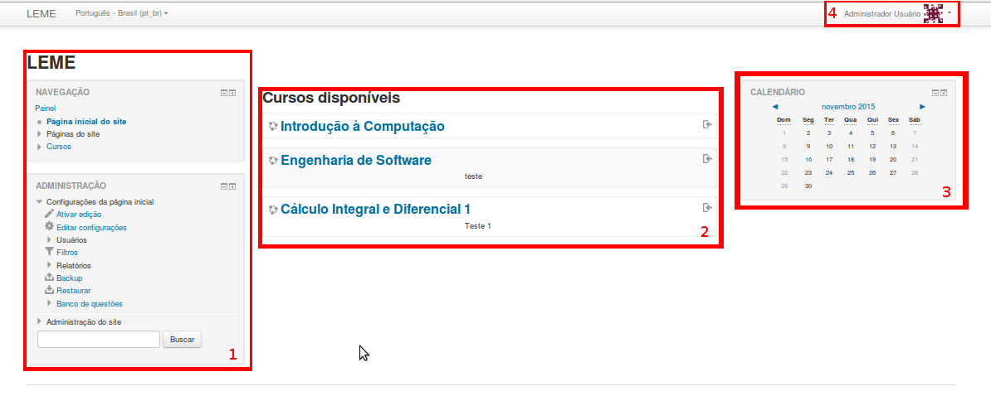
A página é divida em 3 colunas, em que a primeira coluna(1 na imagem) se refere à navageção, e as opções relativas ao curso (quando esta dentro do curso) ou informações gerais sobre o sistema, por exemplo o catálogo de aulas.
Já a segunda coluna(2 na imagem) mostra o conteúdo do que foi escolhido, é a página principal de ação do usuário, então quando o usuário vai criar um novo curso, as informações de criação surgirão nesta coluna, assim como quando clicarmos em página inicial, a coluna principal mostrará todos os cursos.
A terceira coluna (3 na imagem) tem informações referentes à administração dos cursos pelo usuário, possuindo calendário, emblemas e usuários online, cada uma das opções serão aprofundadas mais à frente.
A barra de ferramentas no topo da tela(4 na imagem), permite ao usuário configurar informações sobre sua conta e a interação com o sistema.

1.2. Criando Usuário

2. Aprendendo

2.1. Selecionando um curso
Ao clicar na página inicial do site no menu do lado esquerdo da tela, o sistema te redirecionará para a página onde o usuário visualiza todos os cursos disponíveis.

2.2. Se inscrevendo no curso
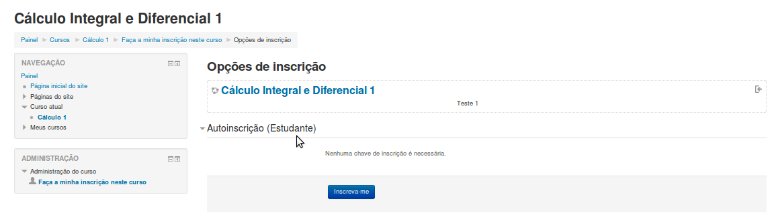
Ao selecionar um curso, o sistema dá a possibilidade de se inscrever, para isso basta clicar no botão Inscreva-me (como na imagem acima), automaticamente sua inscrição será feita e esse curso agora fará parte dos seus cursos, e portanto, poderá ser encontrado agora na aba Meus Cursos no menu do lado esquerdo.

2.3. Página Inicial do Curso
Na página inicial do curso serão mostrada todas as aulas disponíveis para esse curso, assim como uma página para um fórum geral e outros materiais que os professores acharem importantes colocar nesta página.

2.4. Página de uma Aula
Na página da aula serão mostradas todas as informações disponíveis para aquela aula, possivelmente um vídeo e materiais adicionais como textos e links para outros sites.

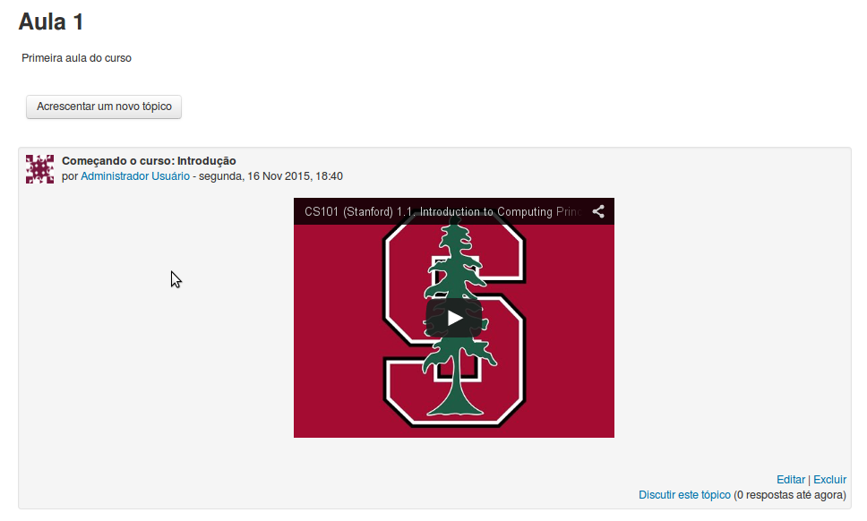
2.5. Entrar no tópico de discussão da aula
Na página de cada aula terá a opção de entrar no tópico de discussão e postar dúvidas e compartilhar informações sobre a aula, basta clicar no botão “Discutir este tópico” (como na imagem acima).

2.6. Avaliar uma aula

3. Ensinando

3.1. Criando um curso
Um usuário pode criar um novo curso, basta na página inicial ele clicar no botão “Adicionar um novo curso” que redirecionará o usuário para a página com as informações e parâmetros necessários para criação do curso, como na imagem abaixo.

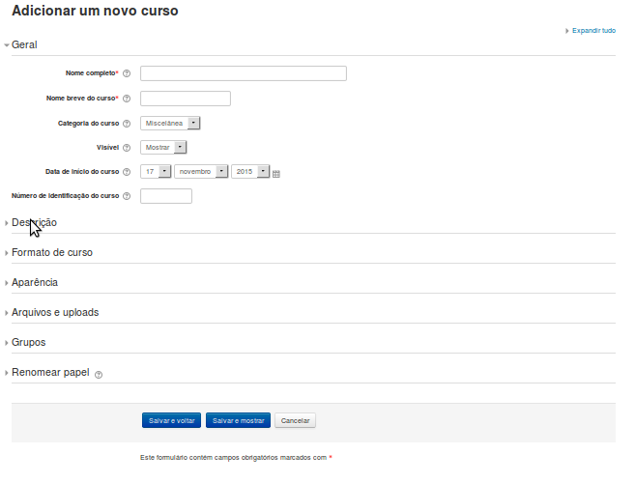
3.2. Elegendo monitores
Se o usuário quiser eleger monitores ele precisa ir para a página do curso no menu ADMINISTRAÇÃO do lado inferior esquerdo e na aba Usuários escolher “Usuários inscritos”.
Na pagina que abrir identificar o usuário que deseja eleger como monitor e clicar no botão sinalizado na imagem abaixo e em seguida escolher Monitor.

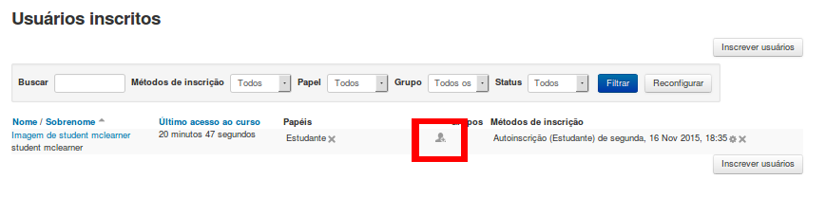
3.3. Elegendo outros professores
Para o usuário eleger professores para o curso, basta realizar o mesmo caminho descrito no item acima (3.2) e ao invés de escolher Monitor, escolhe a permissão de Professor.

3.4. Criar aulas

3.5. Colocar conteúdo numa aula

4. Socializando

4.1. Criando um tópico no fórum
Para o usuário criar um tópico no fórum basta que o usuário entre na página do fórum e clique na opção “Criar novo tópico” e a página de criação irá aparecer na tela, requisitando as informações necessárias para criação do tópico.

4.2. Interagindo com tópicos em um fórum
O usuário pode entrar no fórum, assim conseguirá visualizar todos os tópicos existentes, entrando em cada tópico o usuário conseguriá todas as postagens feitas.

4.3. Respondendo nos tópicos
O usuário poderá interagir nos tópicos, respondendo postagens que foram feitas, para isso basta que ele clique em “Responder”.

